Fabricagetechnieken_ Glas en Keramiek

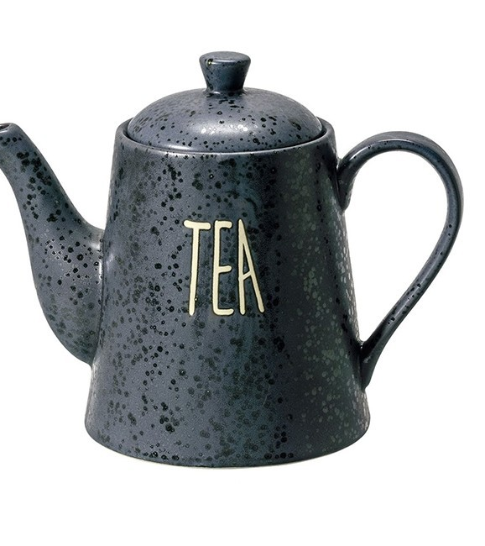
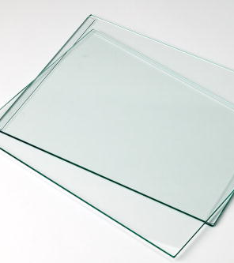

- Waarom is het belangrijk dat je bij geblazen glas het glas eerst in een oven van 500 °C doet?
Antwoord: omdat het anders kan gaan springen
- Noem 7 producten waar glas vaak wordt gebruikt
Antwoord: ramen, gloeilamp, horloges, smartphone, drinkglas, spiegel, tafels.
- Uit welke grondstoffen bestaat glas?
Antwoord: zand, soda en kalk.
- Welk soort glas kan van silica gemaakt worden?
Antwoord: kwartsglas
- Wat is het verschil tussen glas en kristal?
Antwoord: het glas moet dan meer dan 25% lood hebben in zijn structuur.
- Welke 3 methodes zijn er voor produceren van verpakkingsglas?
Antwoord: machinaal, met de hand en de 3e weet ik niet.
- Bekijk de video: https://schooltv.nl/video/het-klokhuis-glas/#q=glas

- Uit welke grondstoffen bestaat aardewerk, porselein en steengoed ?
Antwoord: klei, aardewerk.
- Welk van de 3 soorten keramiek is het stevigst en hoe komt dat?
Antwoord: porselein want dat heeft de hoogste baktemperatuur van de 3 soorten
- wat is het verschil tussen terracotta en aardewerk?
Antwoord: terracotta is aardewerk dat niet is geglazuurd.
- waarom of wanneer zou je terracotta gebruiken en geen aardewerk?
Antwoord: terracotta kan je gebruiken voor een wat ruwere uitstraling.
- Bekijk de video: https://schooltv.nl/video/het-klokhuis-aardewerk/#q=aardewerk

